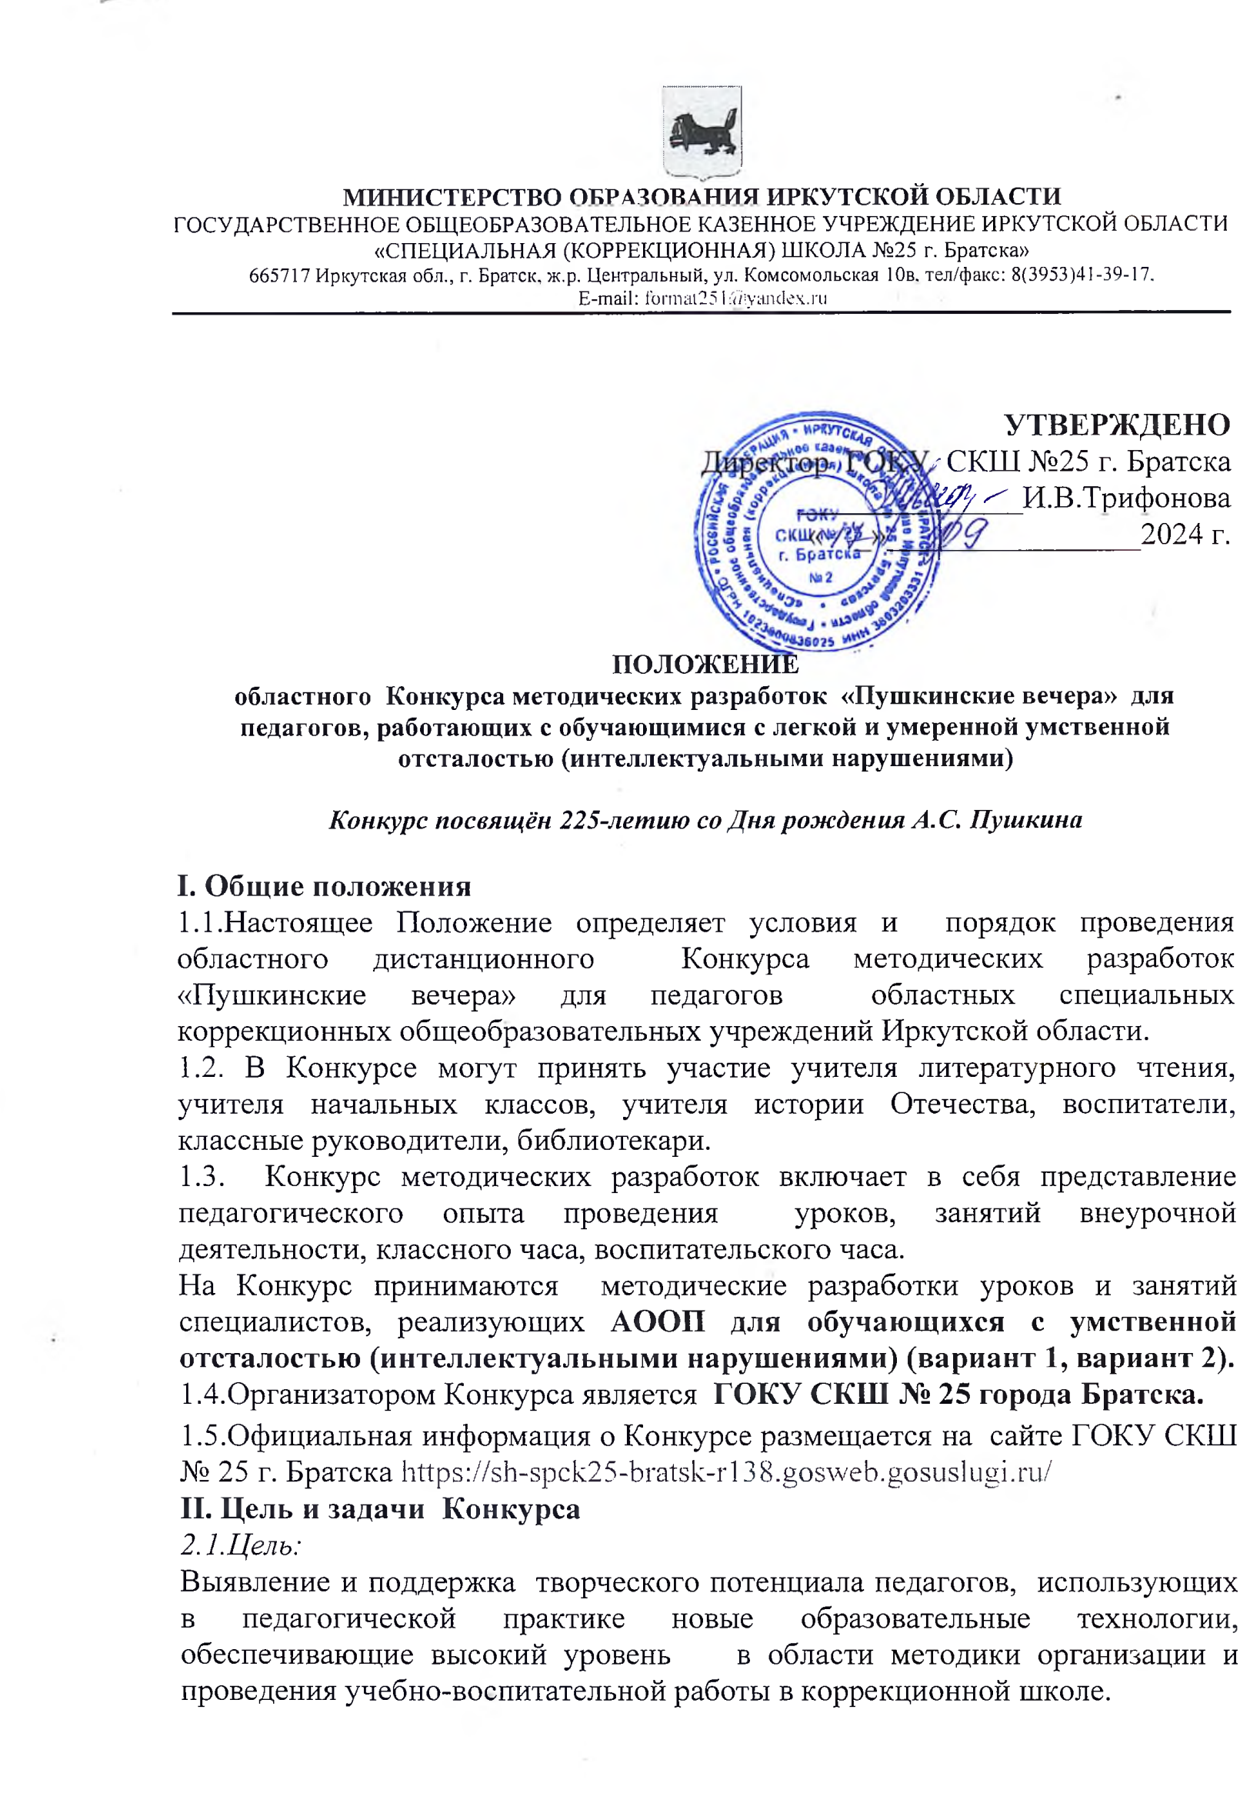

*2. 2.Задачи:*

- обеспечение профессионального развития творческих компетенций педагогов;

- расширение единого информационно-образовательного пространства на основе методических разработок педагогов;

-развитие творческого потенциала педагогов, распространение передового педагогического опыта;

-формирование мотивации педагога к постоянному повышению уровня профессиональной компетентности в области методики учебно-воспитательной работы.

**III. Участники Конкурса**

3.1. В Конкурсе принимают участие педагоги, реализующие АООП **для обучающихся с умственной отсталостью (интеллектуальными нарушениями)**  (вариант 1,2) областных специальных коррекционных школ Иркутской области.

3.2. Количество участников ограничивается (**не более 5-ти** методических разработок от образовательной организации).

**IV. Сроки проведения Конкурса**

* 1. Конкурс проводится в дистанционной форме в ***номинациях*:**
* «урок»;
* «внеклассное мероприятие»;
* «занятие по внеурочной деятельности»;
* «классный час»;
* «воспитательский час»;

4.2. Конкурс проводится в три этапа:

**I ЭТАП**

В период с **30 сентября 2024 года по 04 октября 2024 года** прием заявок (приложение №1), конспектов урока, занятия **единовременно**. Заявка и материалы предоставляются на адрес электронной почты [cherrit@mail.ru](mailto:cherrit@mail.ru) (Черемных Татьяна Александровна тел.89642169225).

Документ WORD (заявка) и документ WORD (конспект урока, занятия) **подписывается ФИО педагога (не архивировать)**

В теме электронного письма указывать **Пушкин А.С.**

**II ЭТАП и III ЭТАП**

В период **с 07 октября 2024 года по 07 ноября 2024 года** – экспертиза материалов и подведение итогов Конкурса.

**V. Подведение итогов Конкурса**

5.1 Подведение итогов Конкурса проводится 07 ноября 2024 года, с 18 ноября 2024 года рассылка наградных материалов и размещение информации на сайте ГОКУ СКШ № 25.

5.2 Требования к представленным работам:

-Пакет материалов включает в себя: **заявку (Приложение 1), конспект урока, занятия.**

- На фестиваль принимаются только авторские работы;

-Текст набирается в редакторе Word шрифтом Times New Roman, кегль 14, межстрочный интервал одинарный, выравнивание по ширине, поля со всех сторон 1-2 см;

-Титульный лист обязателен.

Титульный лист содержит: полное название ОО по уставу, урок, занятие с указанием предмета и названия, с указанием специалиста, составившего урок (**Приложение 2**)

-структура урока и вид составления разработки в соответствии с современными требованиями. **Презентации, видеоматериал приветствуются.**

**VI. Критерии оценки Конкурса**

Каждая работа участника рассматривается членами жюри отдельно, сразу после поступления.

Критерии оценивания работ:

* актуальность и оригинальность материала;
* оформление методической разработки в соответствии с современными требованиями;
* грамотная постановка целей и задач;
* тематика заявленного конкурса (творчество А.С. Пушкина);
* создание условий для активной деятельности воспитанников;
* творчество педагога, владение методами, приемами коррекционно-развивающего обучения;
* использование педагогических технологий коррекционно-развивающего обучения;
* доступность работы для использования в педагогической деятельности;
* наличие полного пакета конкурсных материалов (заявка, методическая разработка);

**VII. Жюри Конкурса**

Состав жюри определяется и утверждается руководителем ГОКУ СКШ № 25 г. Братска.

**VIII. Подведение итогов Конкурса, награждение**

Количество победителей определяет жюри. Победители в каждой номинации (1,2,3 место) получают Дипломы.

Списки участников Конкурса размещаются в итоговой таблице на сайте ГОКУ СКШ № 25 г. Братска.

Участникам сертификаты не высылаются.

**Организационный комитет Конкурса методических разработок «Пушкинские вечера»:**

Заместитель директора по УР Панкратова Надежда Николаевна;

Заместитель директора по ВР Панина Елена Юрьевна;

Руководитель МО учителей (вариант 1)Черемных Татьяна Александровна (**89642169225**);

Руководитель МО учителей (вариант 2) Самошкина Екатерина Александровн

Приложение №1

**Заявка**

**на участие в областном дистанционном Конкурсе методических разработок «Пушкинские вечера» областных специальных коррекционных общеобразовательных учреждений Иркутской области**

|  |  |  |
| --- | --- | --- |
| 1. | Фамилия, имя, отчество педагога |  |
| 2. | Место работы (сокращенное название учебного заведения по Уставу) |  |
| 3. | Должность |  |
| 5. | Указать номинацию (урок, внеклассное мероприятие, занятие) |  |
| 6. | Вариант АООП |  |
| 7. | Контактный телефон, электронная почта |  |

**Приложение 2**

государственное общеобразовательное казенное учреждение иркутской области

«специальная (коррекционная) школа № 25 г. Братска»

Конспект внеклассного мероприятия в 9 классе

« Друзья, прекрасен наш союз!»

(по страницам творчества А.С. Пушкина)

составила конспект

учитель русского языка

Петрова Галина Сергеевна